**质管部发〔2022〕034号 签发人：杜永红**

**关于规范“执业药师继续教育”报账的通知**

**为方便和快速的为大家处理执业药师继续教育费用的报销，现整理出以下需要注意的问题，请大家务必仔细填写。**

一、关于各执业药师在继续教育报账流程中需要注意的问题。

①名称应为：四川太极大药房连锁有限公司;

纳税人识别号为公司账号: 915101047280498513；

②货物或应税劳务、服务名称：非学历教育服务-培训费；

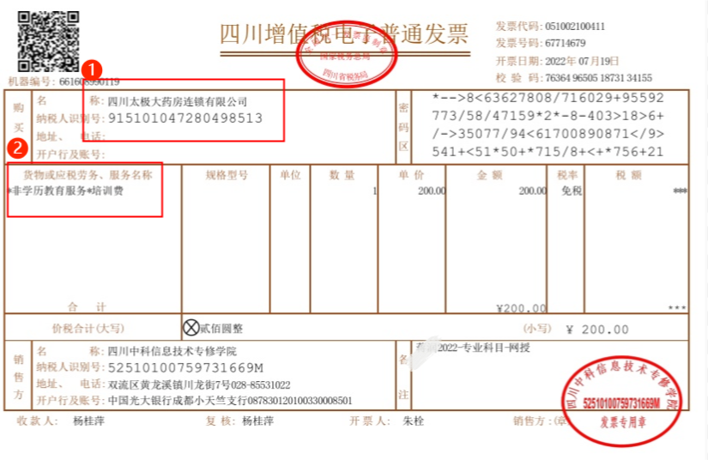

二、如果是加入执业药师协会会员的人员，且无法选择第②项明细为“非学历教育服务-培训费”的，须保证第①项：公司全名称和公司的纳税人识别号即可。

备注：在报账过程中有任何问题可咨询质管部陈思敏：18382151601

质管部

2022年8月24日

主题词：规范执业药师继续教育报账 通知

四川太极大药房连锁有限公司 2022年8月24日印发

拟稿：陈思敏 核对：何玉英（共印1**份）**